В годы Второй мировой войны, помимо сражений, был ещё и ряд важных событий мировой политики, результатом которых в конечном счёте стало создание ООН — Организации Объединённых Наций. Ключевыми международными событиями позднего этапа Второй мировой войны следует считать три конференции лидеров СССР, США и Великобритании.

## Тегеранская конференция

## 

Она последовала за военными успехами 1943 года. Красная армия почти достигла западных границ 1939 года, англичане и американцы провели успешную военную кампанию на территории Италии.

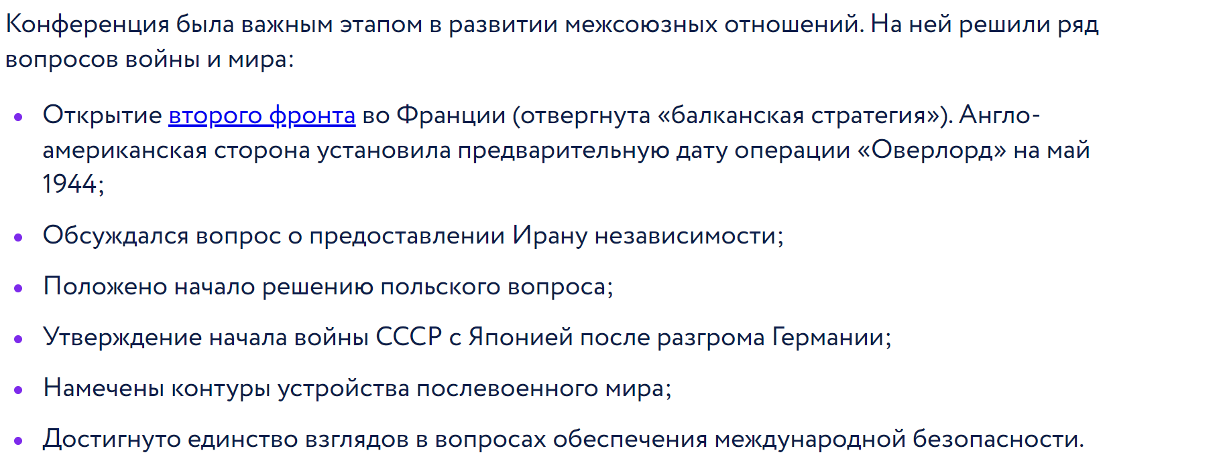

## Ялтинская конференция

## 

## 

## 

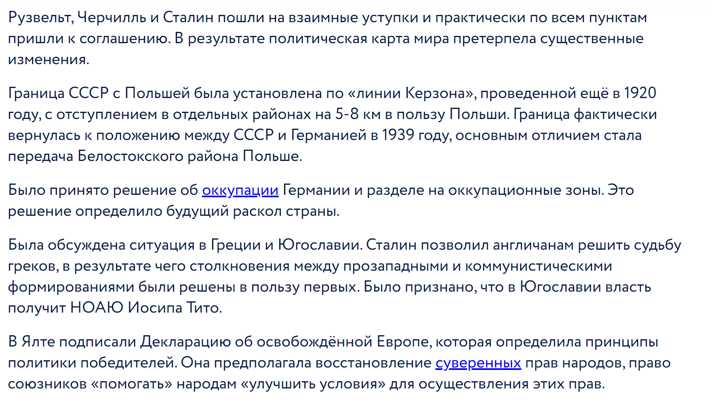

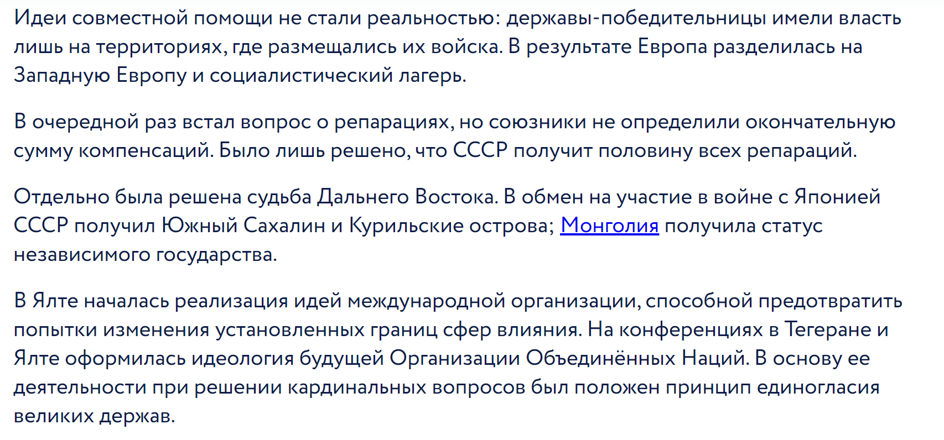

Потсдамская конференция

